«Алматы қаласы Білім басқармасы көрсететін электрондық мемлекеттік қызметтердің регламенттерін бекіту туралы
Күшін жойған
Алматы қаласы әкімдігінің 2013 жылғы 24 маусымдағы N 2/527 қаулысы. Алматы қаласы Әділет департаментінде 2013 жылғы 12 шілдеде N 988 болып тіркелді. Күші жойылды - Алматы қаласы әкімдігінің 2014 жылғы 13 мамырдағы N 2/349 қаулысымен
Ескерту. Күші жойылды - Алматы қаласы әкімдігінің 13.05.2014 N 2/349 қаулысымен (жарияланғаннан кейін 10 күн өткеннен соң қолданысқа енгізіледі).
Қазақстан Республикасының 2013 жылғы 15 сәуірдегі «Мемлекеттік көрсетілетін қызметтер туралы» Заңының 16 бабы 3 тармағына, Қазақстан Республикасының 2007 жылғы 11 қаңтардағы «Ақпараттандыру туралы» Заңының 29 бабы 2 тармағына сәйкес Алматы қаласының әкімдігі ҚАУЛЫ ЕТЕДI:
1. Қоса берiлiп отырған:
1) «Қорғаншылық және қамқоршылық жөнiнде анықтама беру» электрондық мемлекеттiк қызмет регламентi;
2) «Кәмелетке толмағандарға меншiк құқығында тиесiлi мүлiкпен мәмiлелердi ресiмдеу үшiн қорғаншылық немесе қамқоршылық жөнiндегi функцияларды жүзеге асыратын органдардың анықтамаларын беру» электрондық мемлекеттiк қызмет регламентi;
3) «Зейнетақы қорларына, банктерге кәмелетке толмағандардың салымдарына иелiк ету үшiн, Қазақстан Республикасы Iшкi iстер министрлiгi Жол полициясы комитетiнiң аумақтық бөлiмшелерiне кәмелетке толмаған балаларға мұраны ресiмдеу үшiн анықтамалар беру» электрондық мемлекеттiк қызмет регламентi бекiтiлсiн.
2. Алматы қаласы Білім басқармасы осы қаулыны әдiлет органдарында мемлекеттiк тiркеудi, оны бұқаралық ақпараттар құралдарында ресми жариялауды және Алматы қаласы әкімдігінің интернет-ресурсында орналастыруды қамтамасыз етсiн.
3. Осы қаулының орындалуын бақылау Алматы қаласы әкімінің орынбасары З. Аманжоловаға жүктелсін.
4. Осы қаулы әділет органдарында мемлекеттік тіркелген күннен бастап күшіне енеді және ол алғаш ресми жарияланғаннан кейін күнтізбелік он күн өткен соң қолданысқа енгізіледі.
Алматы қаласының әкімі А. Есімов
Енгізуші:
Алматы қаласы Білім
басқармасының басшысы Р. Шимашева
Келісілді:
Алматы қаласы
әкімінің орынбасары З. Аманжолова
Мемлекеттік қызметтерді көрсету
сапасының сақталуын бақылау
бөлімінің басшысы М. Сүйіндіков
Алматы қаласы әкімі аппараты
заң бөлімінің басшысы А. Қасымова
Алматы қаласы әкімдігінің
2013 жылғы «24» маусымдағы
№ 2/527 қаулысымен бекітілді
«Қорғаншылық және қамқоршылық жөнiнде анықтама беру»
электрондық мемлекеттiк қызмет регламентi
1. Жалпы ережелер
1. «Қорғаншылық және қамқоршылық жөнiнде анықтама беру» электрондық мемлекеттiк қызметі (бұдан әрi - электрондық мемлекеттiк қызмет) «Алматы қаласы Білім басқармасы» коммуналдық мемлекеттiк мекемесiмен тұрғылықты мекенжайы бойынша халыққа қызмет көрсету (бұдан әрi – Орталық) арқылы, сондай-ақ мемлекеттік қызметті алушыда электрондық цифрлы қолтаңба болған жағдайда «электрондық үкіметтің» www.e.gov.kz веб-порталы арқылы көрсетіледі.
2. Электрондық мемлекеттiк қызметтi автоматтандыру дәрежесі: iшiнара автоматтандырылған (медиа-алшақтықты қамтымайтын электрондық мемлекеттiк қызмет).
3. Электрондық мемлекеттiк қызмет көрсетудiң түрi: транзакциялық.
4. Мемлекеттiк қызмет Қазақстан Республикасы «Неке (ерлi-зайыптылық) және отбасы туралы» Кодексiнiң 115-132 баптары, Қазақстан Республикасының 2007 жылғы 11 қаңтардағы «Ақпараттандыру туралы» заңының 29-бабы, Қазақстан Республикасы Үкiметiнiң «Мемлекеттiң қорғаншылық және қамқоршылық жөнiндегi функцияларын жүзеге асыру қағидаларын бекiту туралы» 2012 жылғы 30 наурыздағы № 382, «Қазақстан Республикасы Білім және ғылым министрлігі, жергілікті атқарушы органдар көрсететін білім және ғылым саласындағы мемлекеттік қызмет стандарттарын бекіту туралы» 2012 жылғы 31 тамыздағы № 1119 қаулылары (бұдан әрі – Стандарт) негiзiнде жүзеге асырылады.
5. Мемлекеттiк қызмет көрсетудiң аяқталу нысаны:
1) орталықта – осы Регламентке 3 қосымшаға сәйкес қағаз тасымалдағышта қорғаншылық және қамқоршылық жөнiнде анықтама (бұдан әрi – анықтама) беру;
2) порталда – уәкiлеттi органның уәкiлеттi тұлғасының электрондық цифрлы қолы қойылған электрондық құжат нысанындағы анықтама беру не қызмет көрсетуден бас тарту туралы дәлелдi жауап болып табылады.
6. Мемлекеттiк қызмет жеке тұлғаларға (бұдан әрi – алушы) көрсетiледi.
7. Мемлекеттiк қызмет көрсетудiң мерзiмдерi:
Орталыққа жүгiнген кезде:
1) алушы жүгiнген сәттен бастап мемлекеттiк қызмет көрсету мерзiмдерi бес жұмыс күнiн (құжаттарды қабылдаған күн және берген күн мемлекеттiк қызмет көрсету мерзiмiне кiрмейдi) құрайды;
2) қажеттi құжаттарды тапсырған кезде кезекте күтудiң рұқсат берiлген ең көп уақыты 20 минуттан аспайды;
3) жүгiнген күнi мемлекеттiк қызметтi алушыға қызмет көрсетудiң рұқсат берiлген ең көп уақыты 20 минуттан аспайды;
4) анықтаманы немесе бас тарту туралы дәлелдi жауапты алған кезде кезек күтудiң рұқсат берiлген ең көп уақыты 20 минуттан аспайды.
Портал арқылы жүгiнген кезде:
алушы жүгiнген сәттен бастап мемлекеттiк қызмет көрсету мерзiмдерi бес жұмыс күнiн құрайды.
8. Мемлекеттiк қызмет тегiн көрсетiледi.
9. Мемлекеттiк қызмет:
1) орталыққа жүгiнген кезде – демалыс және мереке күндерiн қоспағанда аптасына алты күн, белгiленген жұмыс кестесiне сәйкес үзiлiссiз сағат 9.00-ден 20.00-ге дейiн көрсетiледi.
Қабылдау алдын ала жазылусыз және жеделдетiп қызмет көрсетусiз, «электронды» кезек тәртiбiмен жүзеге асырылады.
Жылжымалы орталықтар құжаттар қабылдауды Орталық бекiткен кестеге сәйкес жүзеге асырады, бiрақ бiр елдi мекенде алты жұмыс сағатынан кем болмайды;
2) веб-портал арқылы өтiнiш бiлдiрген кезде – тәулiк бойы.
10. Мемлекеттiк қызметтi алу үшiн алушы Стандарттың 11 тармағына сәйкес құжаттарды тапсырады.
11. Шағымдану тәртібі Стандарттың 5 бөлімінде көрсетілген.
12. Осы «Қорғаншылық және қамқоршылық жөнiнде анықтама беру» электрондық мемлекеттiк қызмет регламентiнде қолданылатын түсiнiктер мен қысқартулар (бұдан әрi- Регламент):
1) АЖО - автоматтандырылған жұмыс орны;
2) ақпараттық жүйе (бұдан әрi - АЖ) – аппараттық-бағдарламалық кешендi қолдану арқылы ақпаратты сақтау, өңдеу, iздестiру, тарату, жеткiзу және тапсыру үшiн арналған жүйе;
3) бiрыңғай нотариалдық ақпараттық жүйе (бұдан әрi – БНАЖ) – бұл нотариалдық қызметтi автоматтандыруға, әдiлет және нотариалдық палаталар органдарының өзара-әрекеттестiгiне арналған аппаратты-бағдарламалық жүйе;
4) ЖАО АЖ – жергiлiктi атқарушы орган ақпараттық жүйесi;
5) ЖАО - жергiлiктi атқарушы орган – электрондық мемлекеттiк қызметтi тiкелей көрсетушi «Алматы қаласы Білім басқармасы» коммуналдық мемлекеттiк мекемесi;
6) жеке сәйкестендiру нөмiрi (бұдан әрi - ЖСН) – жеке тұлғаға, соның iшiнде жеке кәсiпкерлiк сипатындағы қызметтi жүзеге асыратын жеке кәсiпкерге арнап қалыптастырылған бiрегей нөмiр;
7) ЖТ ММБ - «Жеке тұлғалар» мемлекеттiк мәлiметтер базасы;
8) ҚФБ - құрылымдық-функционалдық бiрлiктер;
9) медиа-үйлесiмсiздiк – құжаттарды электронды үлгiден қағаз үлгiсiне немесе керiсiнше өзгерту қажет болған жағдайдағы қызмет көрсету үдерісiндегi қағаз және электрондық құжат айналымын кезектестiру;
10) пайдаланушы – ақпараттық жүйеден өзiне қажеттi электрондық ақпараттық ресурстарды алатын және оны қолданатын субъект;
11) транзакциондық қызмет – электрондық сандық қолды қолданып өзара ақпарат алмастыруды талап ететiн пайдаланушыларға электрондық ақпараттық қызмет ресурстарын көрсету бойынша қызмет;
12) алушы – электронды мемлекеттiк қызмет көрсетiлетiн жеке тұлға;
13) халыққа қызмет көрсету орталықтарының бiрiктiрiлген ақпараттық жүйесi (бұдан әрi – ХҚКО АЖ) – тұрғындарға қызмет көрсету үдерісiн Қазақстан Республикасының халыққа (жеке және заңды тұлғаларға) қызмет көрсету орталықтары, сонымен қатар тиiстi министрлiктер мен ведомстволар арқылы автоматтандыруға арналған ақпараттық жүйе;
14) электрондық құжат – ақпаратты электронды-сандық үлгiде тапсыратын және ЭЦҚ куәландырылған құжат;
15) электрондық мемлекеттiк қызмет – ақпараттық технологияларды қолдану арқылы электрондық үлгiде көрсетiлетiн мемлекеттiк қызмет;
16) электрондық цифрлық қол таңба (бұдан әрi - ЭЦҚ) — электрондық цифрлық қол таңба құралдарымен құрылған және электрондық құжаттың анықтығын, оның қатыстылығын және мазмұнының өзгермейтiндiгiн растайтын электрондық сандық символдар жиынтығы;
17) «электрондық үкiмет» шлюзі (бұдан әрi - ЭҮШ) – электрондық қызметтердi жүзеге асыру аясында «электрондық үкiмет» ақпараттық жүйесiн бiрiктiру үшiн арналған ақпараттық жүйе;
18) «электрондық үкiметтiң» аймақтық шлюзi (бұдан әрi - ЭҮАШ) – электрондық қызметтердi iске асыру аясында «электрондық әкiмдiк» ақпараттық жүйелерiн бiрiктiруге арналған «электрондық үкiмет» шлюзiнiң қосалқы жүйесi;
19) «электрондық үкiметтiң» веб-порталы (бұдан әрi - ЭҮП) – нормативтi-құқықтық базаны қосқанда, барлық шоғырландырылған үкiметтiк ақпарат пен электронды мемлекеттiк қызметтi бiрыңғай терезеге қолжетiмдiлiкпен қамтамасыз ететiн ақпараттық жүйе.
2. ЖАО электрондық мемлекеттiк қызметтi
көрсету бойынша қызмет тәртiбi
13. Осы Регламенттiң 2 қосымшасында Орталық арқылы қадамдық iс-әрекеттерi мен шешiмдерi (электрондық мемлекеттiк қызмет көрсету кезiндегi функционалдық өзара әрекеттестiктiң № 1 диаграммасы) көрсетiлген:
1) 1 үдеріс – Орталық операторының ХҚКО АЖО АЖ қызмет көрсету үшiн логин мен парольдi енгiзуi;
2) 2 үдеріс – Орталық операторының осы Регламентте көрсетiлген қызметтi таңдауы, электрондық мемлекеттiк қызмет көрсету үшiн экранға тапсырыс үлгiсiн шығару және Орталық операторының алушы мәлiметтерiн, сонымен қатар алушы өкiлiнiң сенiмхаты бойынша мәлiметтердi (нотариалдық түрде куәландырылған сенiмхат, сенiмхаттың басқа куәлiгi болғанда – сенiмхат мәлiметтерi толтырылмайды);
3) 3 үдеріс – ЭҮШ арқылы ЖТ ММБ алушы мәлiметтерi туралы, сонымен қатар БНАЖ-не алушы өкiлiнiң мәлiметтерi туралы тапсырысты бағыттау;
4) 1 шарт – алушы мәлiметтерiнiң ЖТ ММБ болуын, БНАЖ-де сенiмхат мәлiметтерiн тексеру;
5) 4 үдеріс – ЖТ ММБ алушы мәлiметтерiнiң, БНАЖ-де сенiмхат мәлiметтерiнiң болмауына байланысты мәлiметтердi алу мүмкiн еместiгi туралы хабарлама қалыптастыру;
6) 5 үдеріс – Орталық операторының қағаз үлгiсiндегi құжаттардың болуы туралы тапсырысты толтыруы және алушы ұсынған құжаттарды сканерден өткiзуi, оларды тапсырыс нысанына тiркеуi және қызмет көрсету үшiн толтырылған нысанды (енгiзiлген мәлiметтердi) ЭЦҚ арқылы қол қоюы;
7) 6 үдеріс – ЭҮШ арқылы ЭҮАШ АЖО-на Орталық операторының ЭЦҚ расталған (қол қойылған) электронды құжатты (алушы тапсырысын) бағыттау;
8) 7 үдеріс – электронды құжатты АЭҮШ АЖО электронды құжатты тiркеу;
9) 2 шарт – ЖАО алушымен қоса берiлген Стандартта көрсетiлген құжаттарының және электрондық мемлекеттiк қызмет көрсету негiздемелерiнiң сәйкестiгiн тексеруi (өңдеуi);
10) 8 үдеріс – алушы құжаттарының бұзылушылықтары болғандықтан, тапсырыс берiлген электрондық мемлекеттiк қызметтi көрсетуден бас тарту туралы хабарламаны қалыптастыру;
11) 9 үдеріс – алушының Орталық операторы арқылы электрондық мемлекеттiк қызметтiң нәтижесiн (анықтаманы) алуы.
14. ЭҮП арқылы қадамдық iс-әрекеттерi мен ЖАО шешiмдерi (электронды мемлекеттiк қызмет көрсету кезiндегi iс-әрекет № 2 диаграмма) осы Регламенттiң 2 қосымшасында көрсетiлген:
1) алушы ЖСН және пароль арқылы ЭҮП тiркеудi жүзеге асырады (ЭҮП тiркелмеген алушылар үшiн жүзеге асырылады);
2) 1 үдеріс – алушының электронды мемлекеттiк қызметтi алу үшiн ЖСН мен парольдi енгiзу үдерісi (авторизациялау үдерісi);
3) 1 шарт – ЭҮП тiркелген алушы жайлы мәлiметтердiң түпнұсқалығын тексеру;
4) 2 үдеріс – алушының мәлiметтерiнiң бұзылушылықтары болған жағдайда ЭҮП авторизациялаудан бас тарту туралы хабарламаны қалыптастыру;
5) 3 үдеріс – алушының осы Регламентте көрсетiлген қызметтi таңдауы, электрондық мемлекеттiк қызмет көрсету үшiн экранға тапсырыс үлгiсiн шығару және алушының құрылымы мен нысандық талаптарын ескере отырып, үлгiнi толтыруы (мәлiметтердi енгiзу), тапсырыс үлгiсiне Стандарттың 11 тармағында көрсетiлген қажеттi құжаттардың көшiрмесiн электронды түрде тiркеу, сонымен қатар тапсырысты растау үшiн алушының ЭЦҚ тiркеу куәлiгiн таңдауы;
6) 2 шарт – ЭҮП ЭЦҚ-дың тiркеу куәлiгiнiң жарамдылық мерзiмiн және қайтарылып алынған (жойылған) тiркеу куәлiктерi тiзiмiнде болмауын, сонымен қатар жеке сәйкестендiру мәлiметтерiнiң сәйкестiгiн (тапсырыста көрсетiлген ЖСН мен ЭЦҚ тiркеу куәлiгiнде көрсетiлген ЖСН арасында) тексеру;
7) 4 үдеріс – алушының ЭЦҚ расталмауына байланысты тапсырыс берiлген электрондық мемлекеттiк қызметтi көрсетуден бас тарту туралы хабарламаны қалыптастыру;
8) 5 үдеріс – алушының ЭЦҚ арқылы электрондық мемлекеттiк қызмет көрсету үшiн тапсырысты куәландыру және ЖАО өңдеуi үшiн ЭҮШ арқылы АЭҮШ АЖО-на электронды құжатты (тапсырысты) бағыттау;
9) 6 үдеріс – электронды құжатты АЭҮШ АЖО-на тiркеу;
10) 3 шарт – тапсырыс берушiнiң алушымен қоса берiлген Стандартта көрсетiлген құжаттарын және электрондық мемлекеттiк қызмет көрсету негiздемелерiн ЖАО тексеру (өңдеу);
11) 7 үдеріс – алушы құжаттарының бұзылушылықтары болғанына байланысты тапсырыс берiлген электрондық мемлекеттiк қызметтi көрсетуден бас тарту туралы хабарламаны қалыптастыру;
12) 8 үдеріс – алушының АЭҮШ АЖО қалыптастырылған электрондық мемлекеттiк қызмет нәтижесiн (электрондық құжат түрiндегi анықтама) алуы. Электрондық құжат ЖАО уәкiлеттi тұлғасының ЭЦҚ пайдалана отырып қалыптасады, алушы ЖСН және парольдiң көмегiмен ЭҮП тiркеудi жүзеге асырады (ЭҮП тiркелмеген алушылар үшiн жүзеге асырылады).
15. ЭҮП арқылы алушыға ұсынылатын электрондық мемлекеттiк қызметтi пайдаланғандағы тапсырысты толтырудың экрандық үлгiлерi және өтiнiш нысаны мемлекеттiк және орыс тiлдерiнде www.e.gov.kz мекенжайы бойынша «электрондық үкiмет» веб-порталы арқылы көрсетiледi.
16. Қызмет алушының электрондық мемлекеттiк қызмет көрсету бойынша өтiнiшiнiң орындалу мәртебесiн тексеру тәсiлi: «электрондық үкiмет» порталындағы «Қызметтер алу тарихы» бөлiмiнде, сонымен қатар Орталыққа немесе ЖАО хабарласу арқылы.
17. Электрондық мемлекеттiк қызмет туралы ақпаратты алу үшiн және олардың сапасын бағалау (соның iшiнде шағымдану) қажет болған жағдайда ЭҮП саll-орталық телефоны бойынша алуға болады: 1414.
3. Электрондық мемлекеттiк қызмет көрсету үдерісiнде
өзара-әрекеттестiк тәртiбiн сипаттау
18. Қызмет көрсету үдерісiне қатысатын ҚФБ:
қызмет көрсетушi; Қызмет берушi; Орталық Операторы; ЭҮП; ЭҮШ,ЭҮАШ, ЭҮАШ АЖО; ХҚКО АЖ АЖО; БНАЖ; ЖТ ММБ.
19. ҚФБ әрбiр iс-әрекетiнiң (рәсiмдер, қызметтер, операциялар) бiрiздiлiгiнiң мәтiндiк сызбалық сипаттамасы орындау мерзiмiн көрсете отырып, осы Регламенттiң 1 қосымшасында көрсетiлген.
20. Осы Регламенттiң 2 қосымшасында олардың сипатына сәйкес ҚФБ iс-әрекетiнiң логикалық бiрiздiлiгiнiң өзара байланысын көрсететiн (электрондық мемлекеттiк қызметтi көрсету үдерісiнде) диаграммалар көрсетiлген.
21. Мемлекеттiк қызмет көрсету нәтижелерi осы Регламентке 4-қосымшаға сәйкес сапа және тиiмдiлiк көрсеткiштерiмен өлшенедi.
22. Алушылармен электрондық мемлекеттiк қызметтi көрсету үдерісiне қойылатын талаптар:
1) адамның конституциялық құқықтары мен бостандығын сақтау;
2) қызметтiк борышын орындау кезiндегi заңдылық;
3) құпиялық (заңсыз ақпаратты алудан қорғау);
4) бүтiндiлiк (заңсыз ақпаратты өзгертулерден сақтау);
5) қолжетiмдiлiк (ақпаратты және ресурстарды заңсыз ұстаудан қорғау).
23. Электрондық мемлекеттiк қызмет көрсетудiң техникалық шарттары: Интернетке шығу, алушының ЖСН болуы, ЭҮП авторизациялау, пайдаланушының ЭЦҚ болуы.
«Қорғаншылық және қамқоршылық
жөнiнде анықтама беру» электрондық
мемлекеттiк қызмет регламентiне
1 қосымша
1 кесте. Орталық арқылы ҚФБ iс-әрекеттi сипаттау
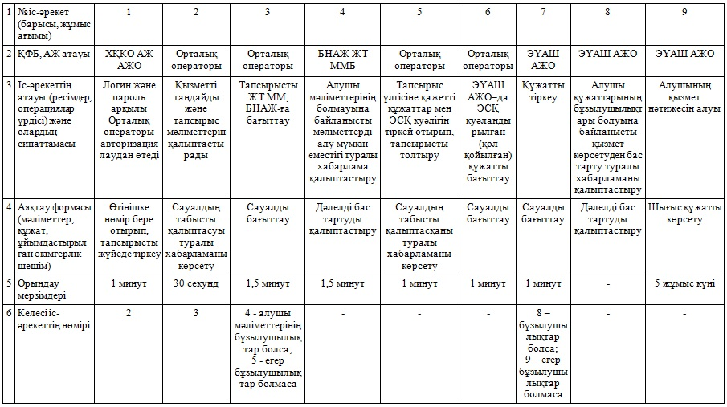
2 кесте. ЭҮП арқылы ҚФБ iс-әрекеттi сипаттау
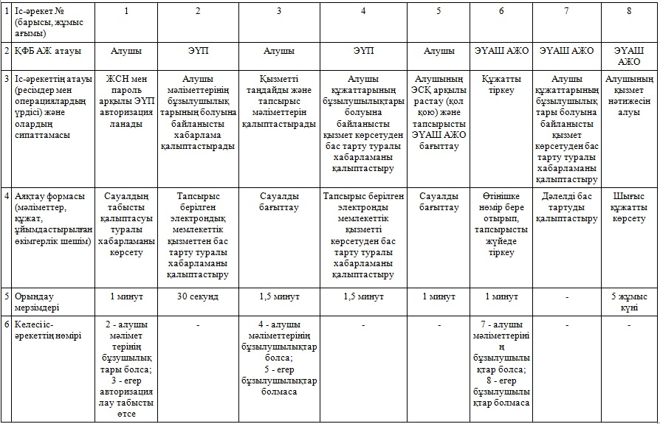
«Қорғаншылық және қамқоршылық
жөнiнде анықтама беру» электрондық
мемлекеттiк қызмет регламентiне
2 қосымша
Электрондық мемлекеттiк қызметтi Орталық арқылы көрсеткендегi
өзара-әрекеттестiктiң № 1 диаграммасы
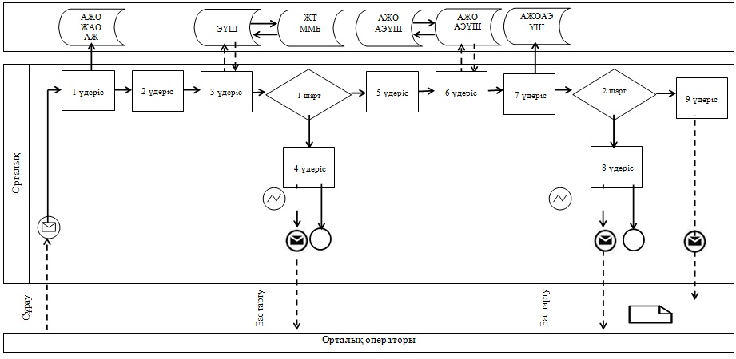
Электрондық мемлекеттiк қызметтi ЭҮП арқылы көрсеткендегi
өзара-әрекеттестiктiң № 2 диаграммасы
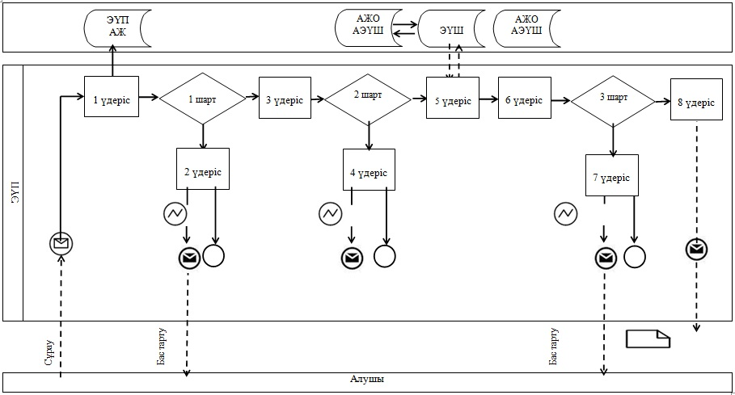
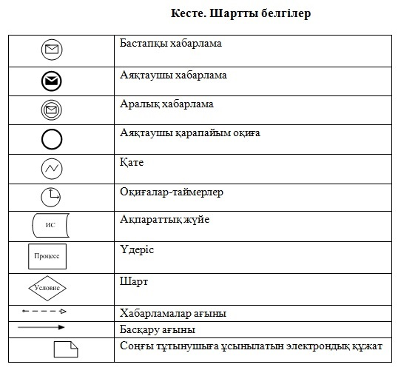
«Қорғаншылық және қамқоршылық
жөнiнде анықтама беру» электрондық
мемлекеттiк қызмет регламентiне
3 қосымша
АНЫҚТАМА № __________
Осы анықтама ___________ қаласы ___ __________ көшесi, № ___
үй, № пәтерде тұратын азамат (азаматша) _____________________________
берiлдi, ол шын мәнiнде (қала, аудан) әкiмiнiң 200__ жылғы
«___»___________ № шешiмiне сәйкес 19___ жылғы «___»____ туылған
______________ және оның мүлкiне (мүлкiнiң тiзiмдемесi iсте тiгулi,
мүлкi жоқ) қорғаншы (қамқоршы) болып тағайындалды.
Қорғаншыға (қамқоршыға) қамқорлыққа алынушыны тәрбиелеу, оқыту,
қоғамдық пайдалы қызметке даярлау туралы, оның жеке мүлiктiк
құқықтарын қорғау және сақтау, сотта және барлық мемлекеттiк
мекемелерде арнайы өкiлеттiксiз оның өкiлi болу мiндетi жүктеледi.
Алматы қаласы Бiлiм
басқармасының басшысы _____________________ Т.А.Ә.
«Қорғаншылық және қамқоршылық
жөнiнде анықтама беру» электрондық
мемлекеттiк қызмет регламентiне
4 қосымша
Кесте. Сапа және тиiмдiлiк көрсеткiштерiнiң мәнi
Сапа және тиiмдiлiк көрсеткiштерi | Көрсеткiштiң нормативтiк мәнi | Көрсеткiштiң келесi жылдағы нысаналы мәнi | Көрсеткiштiң есептi жылдағы ағымдағы мәнi
1 | 2 | 3 | 4
1. Уақтылылығы
1.1. Құжатты тапсырған сәттен бастап белгiленген мерзiмде қызметтi ұсыну жағдайларының %-ы (үлесi)
2. Сапасы
2.1. Қызметтi ұсыну үдерiсiнiң сапасына қанағаттанған тұтынушылардың % (үлесi)
3. Қолжетiмдiлiк
3.1. Қызметтi ұсынудың сапасына және оны ұсыну тәртiбi туралы ақпаратқа қанағаттанған тұтынушылардың %-ы (үлесi)
3.2. Ақпаратына электронды форматта қол жеткiзуге болатын қызметтер %-ы (үлесi)
4. Шағымдану үдерiсi
4.1. Шағымданудың қолданыстағы тәртiбiне қанағаттанған тұтынушылардың %-ы (үлесi)
5. Сыпайылық
5.1. Персоналдың сыпайылығына қанағаттанған тұтынушылардың %-ы (үлесi)
Алматы қаласы әкімдігінің
2013 жылғы «24» маусымдағы
№ 2/527 қаулысымен бекітілді
«Кәмелетке толмағандарға меншiк құқығында тиесiлi мүлiкпен
мәмiлелердi ресiмдеу үшiн қорғаншылық немесе қамқоршылық
жөнiндегi функцияларды жүзеге асыратын органдардың
анықтамаларын беру» электрондық мемлекеттiк қызмет регламентi
1. Жалпы ережелер
1. «Кәмелетке толмағандарға меншiк құқығында тиесiлi мүлiкпен мәмiлелердi ресiмдеу үшiн қорғаншылық немесе қамқоршылық жөнiндегi функцияларды жүзеге асыратын органдардың анықтамаларын беру» электрондық мемлекеттiк қызметі (бұдан әрi - электрондық мемлекеттiк қызмет) «Алматы қаласы Білім басқармасы» коммуналдық мемлекеттiк мекемесiмен тұрғылықты мекенжайы бойынша халыққа қызмет көрсету орталықтары (бұдан әрi – Орталық) арқылы, сондай-ақ мемлекеттік қызметті алушыда электрондық цифрлы қолтаңба болған жағдайда «электрондық үкіметтің» www.e.gov.kz веб-порталы арқылы көрсетіледі.
2. Электрондық мемлекеттiк қызметтi автоматтандыру дәрежесі: iшiнара автоматтандырылған (медиа-алшақтықты қамтымайтын электрондық мемлекеттiк қызмет).
3. Электрондық мемлекеттiк қызмет көрсетудiң түрi: транзакциялық.
4. Электрондық мемлекеттiк қызмет Қазақстан Республикасы Азаматтық кодексінің 22-24 баптары, Қазақстан Республикасы «Неке (ерлi-зайыптылық) және отбасы туралы» Кодексiнiң 66, 128 баптары, Қазақстан Республикасы «Тұрғын үй қатынастары туралы» заңының 13 бабының 3 тармағына, Қазақстан Республикасы «Ақпараттандыру туралы» заңының 29 бабы, Қазақстан Республикасы Үкiметiнiң «Мемлекеттiң қорғаншылық және қамқоршылық жөнiндегi функцияларын жүзеге асыру қағидаларын бекiту туралы» 2012 жылғы 30 наурыздағы № 382, «Қазақстан Республикасы Білім және ғылым министрлігі, жергілікті атқарушы органдар көрсететін білім және ғылым саласындағы мемлекеттік қызмет стандарттарын бекіту туралы» 2012 жылғы 31 тамыздағы № 1119 қаулылары (бұдан әрі – Стандарт) негiзiнде жүзеге асырылады.
6. Мемлекеттiк қызмет көрсетудiң аяқталу нысаны:
1) Орталықта - осы Регламентке 3-қосымшаға сәйкес мүлiктi иелiктен айыру жөнiндегi мәмiлелер жасауға қорғаншылық немесе қамқоршылық жөнiндегi функцияларды жүзеге асыратын органдардың нотариалды кеңсеге, не кәмелетке толмаған балаға тиесiлi тұрғын үй кепiлдiгiмен несие ресiмдеу үшiн банктерге қағаз тасымалдағышта анықтамаларын (бұдан әрi - анықтама) беру;
2) порталда - уәкiлеттi органның уәкiлеттi тұлғасының электрондық цифрлы қолтаңбасымен қол қойылған электрондық құжат нысанындағы анықтамаларды беру не қызмет көрсетуден бас тарту туралы дәлелдi жауап болып табылады.
6. Мемлекеттiк қызмет жеке тұлғаларға (бұдан әрi – алушы) көрсетiледi.
7. Мемлекеттiк қызмет көрсетудiң мерзiмдерi:
Орталыққа жүгiнген кезде:
1) алушы жүгiнген сәттен бастап мемлекеттiк қызмет көрсету мерзiмдерi бес жұмыс күнiн (құжаттарды қабылдаған күн және берген күн мемлекеттiк қызмет көрсету мерзiмiне кiрмейдi) құрайды;
2) қажеттi құжаттарды тапсырған кезде кезекте күтудiң рұқсат берiлген ең көп уақыты 20 минуттан аспайды;
3) жүгiнген күнi мемлекеттiк қызметтi алушыға қызмет көрсетудiң рұқсат берiлген ең көп уақыты 20 минуттан аспайды;
4) анықтаманы немесе бас тарту туралы дәлелдi жауапты алған кезде кезек күтудiң рұқсат берiлген ең көп уақыты 20 минуттан аспайды.
Портал арқылы жүгiнген кезде:
алушы жүгiнген сәттен бастап мемлекеттiк қызмет көрсету мерзiмдерi бес жұмыс күнiн құрайды.
8. Мемлекеттiк қызмет тегiн көрсетiледi.
9. Мемлекеттiк қызмет:
1) орталыққа жүгiнген кезде - демалыс және мереке күндерiн қоспағанда аптасына алты күн, белгiленген жұмыс кестесiне сәйкес үзiлiссiз сағат 09.00-ден 20.00-ге дейiн көрсетiледi;
қабылдау алдын ала жазылусыз және жеделдетiп қызмет көрсетусiз, "электронды" кезек тәртiбiмен жүзеге асырылады;
2) веб-портал арқылы өтiнiш бiлдiрген кезде - тәулiк бойы.
10. Мемлекеттiк қызметтi алу үшiн алушы Стандарттың 11 тармағына сәйкес құжаттарды тапсырады.
11. Шағымдану тәртібі Стандарттың 5 бөлімінде көрсетілген.
12. «Кәмелетке толмағандарға меншiк құқығында тиесiлi мүлiкпен мәмiлелердi ресiмдеу үшiн қорғаншылық немесе қамқоршылық жөнiндегi функцияларды жүзеге асыратын органдардың анықтамаларын беру» электрондық мемлекеттiк қызмет регламентiнде қолданылатын түсiнiктер мен қысқартулар (бұдан әрi- Регламент):
1) АЖО - автоматтандырылған жұмыс орны;
2) ақпараттық жүйе (бұдан әрi - АЖ) – аппараттық-бағдарламалық кешендi қолдану арқылы ақпаратты сақтау, өңдеу, iздестiру, тарату, жеткiзу және тапсыру үшiн арналған жүйе;
3) бiрыңғай нотариалдық ақпараттық жүйе (бұдан әрi – БНАЖ) – бұл нотариалдық қызметтi автоматтандыруға, әдiлет және нотариалдық палаталар органдарының өзара-әрекеттестiгiне арналған аппаратты-бағдарламалық жүйе;
4) ЖАО АЖ – жергiлiктi атқарушы орган ақпараттық жүйесi;
5) ЖАО - жергiлiктi атқарушы орган – электрондық мемлекеттiк қызметтi тiкелей көрсетушi «Алматы қаласы Білім басқармасы» коммуналдық мемлекеттiк мекемесi;
6) жеке сәйкестендiру нөмiрi (бұдан әрi - ЖСН) – жеке тұлғаға, соның iшiнде жеке кәсiпкерлiк сипатындағы қызметтi жүзеге асыратын жеке кәсiпкерге арнап қалыптастырылған бiрегей нөмiр;
7) ЖТ ММБ - «Жеке тұлғалар» мемлекеттiк мәлiметтер базасы;
8) ҚФБ - құрылымдық-функционалдық бiрлiктер;
9) медиа-үйлесiмсiздiк – құжаттарды электронды үлгiден қағаз үлгiсiне немесе керiсiнше өзгерту қажет болған жағдайдағы қызмет көрсету үдерісiндегi қағаз және электрондық құжат айналымын кезектестiру;
10) пайдаланушы – ақпараттық жүйеден өзiне қажеттi электрондық ақпараттық ресурстарды алатын және оны қолданатын субъект;
11) транзакциондық қызмет – электрондық сандық қолды қолданып өзара ақпарат алмастыруды талап ететiн пайдаланушыларға электрондық ақпараттық қызмет ресурстарын көрсету бойынша қызмет;
12) алушы – электронды мемлекеттiк қызмет көрсетiлетiн жеке тұлға;
13) халыққа қызмет көрсету орталықтарының бiрiктiрiлген ақпараттық жүйесi (бұдан әрi – ХҚКО АЖ) – тұрғындарға қызмет көрсету үдерісiн Қазақстан Республикасының халыққа (жеке және заңды тұлғаларға) қызмет көрсету орталықтары, сонымен қатар тиiстi министрлiктер мен ведомстволар арқылы автоматтандыруға арналған ақпараттық жүйе;
14) электрондық құжат – ақпаратты электронды-сандық үлгiде тапсыратын және ЭЦҚ куәландырылған құжат;
15) электрондық мемлекеттiк қызмет – ақпараттық технологияларды қолдану арқылы электрондық үлгiде көрсетiлетiн мемлекеттiк қызмет;
16) электрондық цифрлық қол таңба (бұдан әрi - ЭЦҚ) - электрондық цифрлық қол таңба құралдарымен құрылған және электрондық құжаттың анықтығын, оның қатыстылығын және мазмұнының өзгермейтiндiгiн растайтын электрондық сандық символдар жиынтығы;
17) «электрондық үкiмет» шлюзі (бұдан әрi - ЭҮШ) – электрондық қызметтердi жүзеге асыру аясында «электрондық үкiмет» ақпараттық жүйесiн бiрiктiру үшiн арналған ақпараттық жүйе;
18) «электрондық үкiметтiң» аймақтық шлюзi (бұдан әрi - ЭҮАШ) – электрондық қызметтердi iске асыру аясында «электрондық әкiмдiк» ақпараттық жүйелерiн бiрiктiруге арналған «электрондық үкiмет» шлюзiнiң қосалқы жүйесi;
19) «электрондық үкiметтiң» веб-порталы (бұдан әрi - ЭҮП) – нормативтiк құқықтық базаны қосқанда, барлық шоғырландырылған үкiметтiк ақпарат пен электронды мемлекеттiк қызметтi бiрыңғай терезеге қолжетiмдiлiкпен қамтамасыз ететiн ақпараттық жүйе.
2. ЖАО электрондық мемлекеттiк қызметтi көрсету
бойынша қызмет тәртiбi
13. Осы Регламенттiң 2 қосымшасында Орталық арқылы қадамдық iс-әрекеттерi мен шешiмдерi (электрондық мемлекеттiк қызмет көрсету кезiндегi функционалдық өзара әрекеттестiктiң № 1 диаграммасы) көрсетiлген:
1) 1 үдеріс – Орталық операторының ХҚКО АЖО АЖ қызмет көрсету үшiн логин мен парольдi енгiзуi;
2) 2 үдеріс – Орталық операторының осы Регламентте көрсетiлген қызметтi таңдауы, электрондық мемлекеттiк қызмет көрсету үшiн экранға тапсырыс үлгiсiн шығару және Орталық операторының алушы мәлiметтерiн, сонымен қатар алушы өкiлiнiң сенiмхаты бойынша мәлiметтердi (нотариалдық түрде куәландырылған сенiмхат, сенiмхаттың басқа куәлiгi болғанда – сенiмхат мәлiметтерi толтырылмайды);
3) 3 үдеріс – ЭҮШ арқылы ЖТ ММБ алушы мәлiметтерi туралы, сонымен қатар БНАЖ-не алушы өкiлiнiң мәлiметтерi туралы тапсырысты бағыттау;
4) 1 шарт – алушы мәлiметтерiнiң ЖТ ММБ болуын, БНАЖ-де сенiмхат мәлiметтерiн тексеру;
5) 4 үдеріс – ЖТ ММБ алушы мәлiметтерiнiң, БНАЖ-де сенiмхат мәлiметтерiнiң болмауына байланысты мәлiметтердi алу мүмкiн еместiгi туралы хабарлама қалыптастыру;
6) 5 үдеріс – Орталық операторының қағаз үлгiсiндегi құжаттардың болуы туралы тапсырысты толтыруы және алушы ұсынған құжаттарды сканерден өткiзуi, оларды тапсырыс нысанына тiркеуi және қызмет көрсету үшiн толтырылған нысанды (енгiзiлген мәлiметтердi) ЭЦҚ арқылы қол қоюы;
7) 6 үдеріс – ЭҮШ арқылы ЭҮАШ АЖО-на Орталық операторының ЭЦҚ расталған (қол қойылған) электронды құжатты (алушы тапсырысын) бағыттау;
8) 7 үдеріс – электронды құжатты АЭҮШ АЖО электронды құжатты тiркеу;
9) 2 шарт – ЖАО алушымен қоса берiлген Стандартта көрсетiлген құжаттарының және электрондық мемлекеттiк қызмет көрсету негiздемелерiнiң сәйкестiгiн тексеруi (өңдеуi);
10) 8 үдеріс – алушы құжаттарының бұзылушылықтары болғандықтан, тапсырыс берiлген электрондық мемлекеттiк қызметтi көрсетуден бас тарту туралы хабарламаны қалыптастыру;
11) 9 үдеріс – алушының Орталық операторы арқылы электрондық мемлекеттiк қызметтiң нәтижесiн (анықтаманы) алуы.
14. ЭҮП арқылы қадамдық iс-әрекеттерi мен ЖАО шешiмдерi (электронды мемлекеттiк қызмет көрсету кезiндегi iс-әрекет № 2 диаграмма) осы Регламенттiң 2 қосымшасында көрсетiлген:
1) алушы ЖСН және пароль арқылы ЭҮП тiркеудi жүзеге асырады (ЭҮП тiркелмеген алушылар үшiн жүзеге асырылады);
2) 1 үдеріс – алушының электронды мемлекеттiк қызметтi алу үшiн ЖСН мен парольдi енгiзу үдерісi (авторизациялау үдерісi);
3) 1 шарт – ЭҮП тiркелген алушы жайлы мәлiметтердiң түпнұсқалығын тексеру;
4) 2 үдеріс – алушының мәлiметтерiнiң бұзылушылықтары болған жағдайда ЭҮП авторизациялаудан бас тарту туралы хабарламаны қалыптастыру;
5) 3 үдеріс – алушының осы Регламентте көрсетiлген қызметтi таңдауы, электрондық мемлекеттiк қызмет көрсету үшiн экранға тапсырыс үлгiсiн шығару және алушының құрылымы мен нысандық талаптарын ескере отырып, үлгiнi толтыруы (мәлiметтердi енгiзу), тапсырыс үлгiсiне Стандарттың 11 тармағында көрсетiлген қажеттi құжаттардың көшiрмесiн электронды түрде тiркеу, сонымен қатар тапсырысты растау үшiн алушының ЭЦҚ тiркеу куәлiгiн таңдауы;
6) 2 шарт – ЭҮП ЭЦҚ-дың тiркеу куәлiгiнiң жарамдылық мерзiмiн және қайтарылып алынған (жойылған) тiркеу куәлiктерi тiзiмiнде болмауын, сонымен қатар жеке сәйкестендiру мәлiметтерiнiң сәйкестiгiн (тапсырыста көрсетiлген ЖСН мен ЭЦҚ тiркеу куәлiгiнде көрсетiлген ЖСН арасында) тексеру;
7) 4 үдеріс – алушының ЭЦҚ расталмауына байланысты тапсырыс берiлген электрондық мемлекеттiк қызметтi көрсетуден бас тарту туралы хабарламаны қалыптастыру;
8) 5 үдеріс – алушының ЭЦҚ арқылы электрондық мемлекеттiк қызмет көрсету үшiн тапсырысты куәландыру және ЖАО өңдеуi үшiн ЭҮШ арқылы АЭҮШ АЖО-на электронды құжатты (тапсырысты) бағыттау;
9) 6 үдеріс – электронды құжатты АЭҮШ АЖО-на тiркеу;
10) 3 шарт – тапсырыс берушiнiң алушымен қоса берiлген Стандартта көрсетiлген құжаттарын және электрондық мемлекеттiк қызмет көрсету негiздемелерiн ЖАО тексеру (өңдеу);
11) 7 үдеріс – алушы құжаттарының бұзылушылықтары болғанына байланысты тапсырыс берiлген электрондық мемлекеттiк қызметтi көрсетуден бас тарту туралы хабарламаны қалыптастыру;
12) 8 үдеріс – алушының АЭҮШ АЖО қалыптастырылған электрондық мемлекеттiк қызмет нәтижесiн (электрондық құжат түрiндегi анықтама) алуы. Электрондық құжат ЖАО уәкiлеттi тұлғасының ЭЦҚ пайдалана отырып қалыптастырылады.
15. ЭҮП арқылы алушыға ұсынылатын электрондық мемлекеттiк қызметтi пайдаланғандағы тапсырысты толтырудың экрандық үлгiлерi және өтiнiш нысаны мемлекеттiк және орыс тiлдерiнде www.e.gov.kz мекенжайы бойынша «электрондық үкiмет» веб-порталы арқылы көрсетiледi.
16. Алушының электрондық мемлекеттiк қызмет көрсету бойынша өтiнiшiнiң орындалу мәртебесiн тексеру тәсiлi: «электрондық үкiмет» порталындағы «Қызметтер алу тарихы» бөлiмiнде, сонымен қатар Орталыққа немесе ЖАО хабарласу арқылы.
17. Электрондық мемлекеттiк қызмет туралы ақпаратты алу үшiн және олардың сапасын бағалау (соның iшiнде шағымдану) қажет болған жағдайда ЭҮП саll-орталық телефоны бойынша алуға болады: 1414.
3. Электрондық мемлекеттiк қызмет көрсету үдерісiнде
өзара-әрекеттестiк тәртiбiн сипаттау
18. Қызмет көрсету үдерісiне қатысатын ҚФБ:
орталық Операторы; ЭҮП; ЭҮШ; ЭҮАШ; ЭҮАШ АЖО; ХҚКО АЖ АЖО; БНАЖ; ЖТ ММБ.
19. ҚФБ әрбiр iс-әрекетiнiң (рәсiмдер, қызметтер, операциялар) бiрiздiлiгiнiң мәтiндiк сызбалық сипаттамасы орындау мерзiмiн көрсете отырып, осы Регламенттiң 1 қосымшасында көрсетiлген.
20. Осы Регламенттiң 2 қосымшасында олардың сипатына сәйкес ҚФБ iс-әрекетiнiң логикалық бiрiздiлiгiнiң өзара байланысын көрсететiн (электрондық мемлекеттiк қызметтi көрсету үдерісiнде) диаграммалар көрсетiлген.
21. Алушының жылжымайтын мүлiктi иелiктен айыру және жылжымайтын мүлiкті кепілдікке қою жөнiндегi өтініштер осы Регламенттiң 4 және 5 қосымшаларына сәйкес.
22. Мемлекеттiк қызмет көрсету нәтижелерi осы Регламентке 6 қосымшаға сәйкес сапа және тиiмдiлiк көрсеткiштерiмен өлшенедi.
23. Алушылармен электрондық мемлекеттiк қызметтi көрсету үдерісiне қойылатын талаптар:
1) адамның конституциялық құқықтары мен бостандығын сақтау;
2) қызметтiк борышын орындау кезiндегi заңдылық;
3) құпиялылық (заңсыз ақпаратты алудан қорғау);
4) бүтiндiлiк (заңсыз ақпаратты өзгертулерден сақтау);
5) қолжетiмдiлiк (ақпаратты және ресурстарды заңсыз ұстаудан қорғау).
24. Электрондық мемлекеттiк қызмет көрсетудiң техникалық шарттары: Интернетке шығу, алушының ЖСН болуы, ЭҮП авторизациялау, пайдаланушының ЭЦҚ болу.
«Кәмелетке толмағандарға меншiк
құқығында тиесiлi мүлiкпен мәмiлелердi
ресiмдеу үшiн қорғаншылық немесе
қамқоршылық жөнiндегi функцияларды жүзеге
асыратын органдардың анықтамаларын беру»
электрондық мемлекеттiк қызмет регламентiне
1 қосымша
1 кесте. Орталық арқылы ҚФБ iс-әрекеттi сипаттау
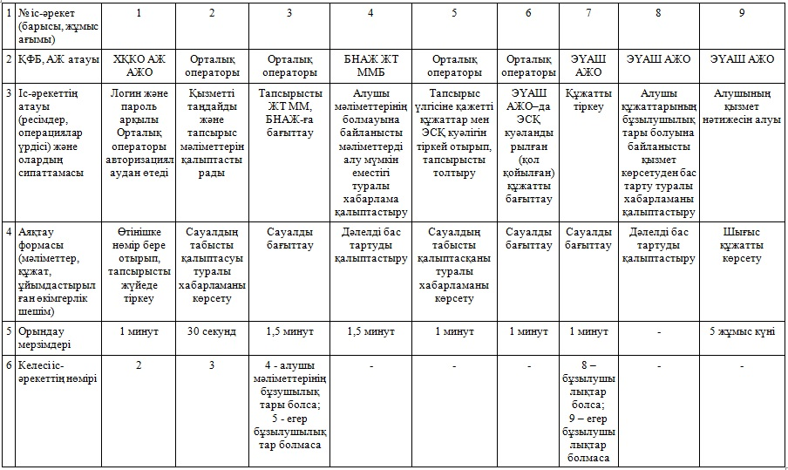
2 кесте. ЭҮП арқылы ҚФБ iс-әрекеттi сипаттау
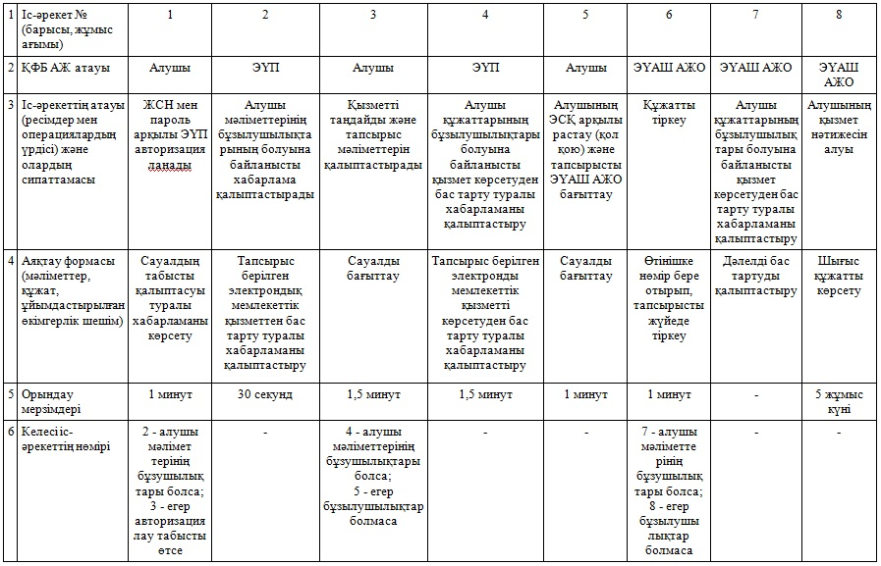
«Кәмелетке толмағандарға меншiк
құқығында тиесiлi мүлiкпен мәмiлелердi
ресiмдеу үшiн қорғаншылық немесе
қамқоршылық жөнiндегi функцияларды жүзеге
асыратын органдардың анықтамаларын беру»
электрондық мемлекеттiк қызмет регламентiне
2 қосымша
Электрондық мемлекеттiк қызметтi Орталық арқылы көрсеткендегi
өзара-әрекеттестiктiң № 1 диаграммасы
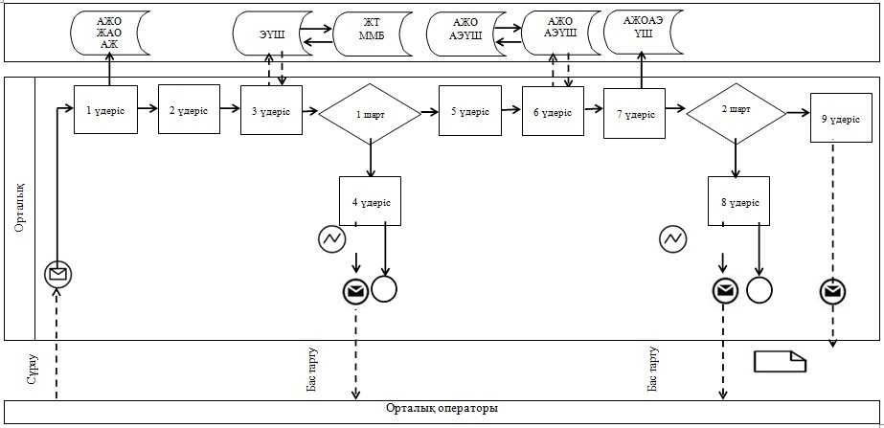
Электрондық мемлекеттiк қызметтi ЭҮП арқылы көрсеткендегi
өзара-әрекеттестiктiң № 2 диаграммасы
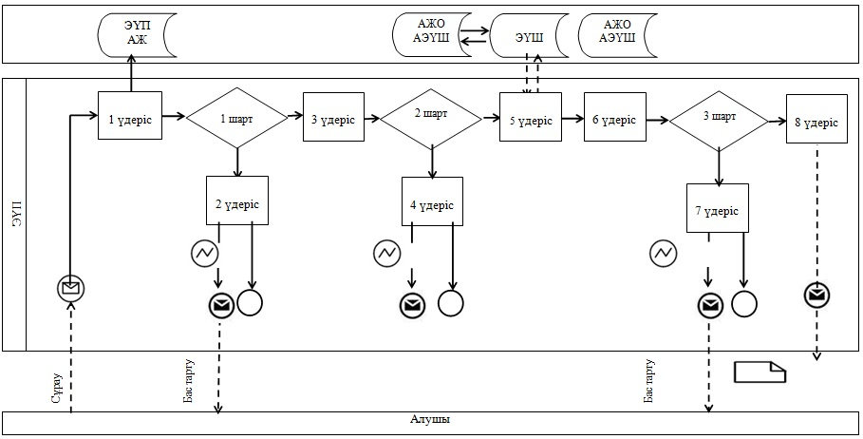
«Кәмелетке толмағандарға меншiк
құқығында тиесiлi мүлiкпен мәмiлелердi
ресiмдеу үшiн қорғаншылық немесе
қамқоршылық жөнiндегi функцияларды жүзеге
асыратын органдардың анықтамаларын беру»
электрондық мемлекеттiк қызмет регламентiне
3 қосымша
Алматы қаласы
Білім басқармасы
Алматы қаласы Білім басқармасы кәмелетке толмағандардың
қызығушылығында iске асырылатын (-оған, -оларға)
_____________________________________________________________________
_____________________________________________________________________
_____________________________________________________________________
мына мекен-жайында орналасқан, жылжымайтын мүлiк ____________________
рұқсат етiледi.
Алматы қаласы Білім
басқармасының басшысы ________________қолы (А.Т.Ә.)
Анықтама берiлгеннен күннен кейiн 1 (бiр) айға дейiн жарамды.
М.О.
«Кәмелетке толмағандарға меншiк
құқығында тиесiлi мүлiкпен мәмiлелердi
ресiмдеу үшiн қорғаншылық немесе
қамқоршылық жөнiндегi функцияларды жүзеге
асыратын органдардың анықтамаларын беру»
электрондық мемлекеттiк қызмет регламентiне
4 қосымша
Жеке тұлғаға арналған үлгi
Алматы қаласы Білім басқармасына
(өтiнiш берушiнiң Т.А.Ә.)______________
мекенжайы, телефоны: __________________
_______________________________________
Өтiнiш
Сiзден, мына мекен жайында орналасқан, жылжымайтын мүлiктi
иелiктен айыруға рұқсат сұраймыз:____________________________________
Балаларымыз бар:
1._____________________________________________________________
2._____________________________________________________________
3._________________________________________________ (балалардың
А.Т.Ә, туған жылы, туу туралы куәлiктiң №, 10 жастан асқан балалар
қол қояды, "келiстiм" - сөзiн жазады)
Әкесi туралы мәлiмет (А.Т.Ә., жеке куәлiк №, кiммен және қашан
берiлдi) ____________________________________________________________
________________________ қолы _________________
Анасы туралы мәлiмет (А.Т.Ә., жеке куәлiк №, кiммен және қашан
берiлдi) ____________________________________________________________
________________________ қолы _________________
Әрi қарай тұратын мекен жайы ________________________________________
"Әрi қарай балалар тұрғын-үймен қамтамасыз етiледi" сөйлемi (қолмен
жазылсын) ___________________________________________________________
Мерзiмi "__" _____ жыл Жұбайлардың екеуiнiң да қолы
«Кәмелетке толмағандарға меншiк
құқығында тиесiлi мүлiкпен мәмiлелердi
ресiмдеу үшiн қорғаншылық немесе
қамқоршылық жөнiндегi функцияларды жүзеге
асыратын органдардың анықтамаларын беру»
электрондық мемлекеттiк қызмет регламентiне
5 қосымша
Жеке тұлғаға арналған үлгi
Алматы қаласы Білім басқармасына
(өтiнiш берушiнiң Т.А.Ә.)______________
мекенжайы, телефоны: __________________
_______________________________________
Өтiнiш
Сiзден, мына көлемде несие алу үшiн __________ мерзiмге________
мына мекен жайында орналасқан, жылжымайтын мүлiктi кепiлдiкке қоюға
рұқсат сұраймыз: ____________________________________________________
Балаларымыз бар:
1.__________________________________________________________________
2.__________________________________________________________________
3.__________________________________________________________________
(балалардың А.Т.Ә, туған жылы, туу туралы куәлiктiң №, 10 жастан
асқан балалар қол қояды, "келiстiм" - сөзiн жазады)
Әкесi туралы мәлiмет (А.Т.Ә., жеке куәлiк №, кiммен және қашан
берiлдi) ____________________________________________________________
________________________________ қолы ____________________________
Анасы туралы мәлiмет (А.Т.Ә., жеке куәлiк №, кiммен және қашан
берiлдi) ____________________________________________________________
_________________________________ қолы ____________________
№ Банк хаты ______________________________________
Тұрғын үй банкпен алынып қойған жағдайда балалар мына мекен жайында
тұрады: (қосымша ауданның немесе балаларды алуға келiсiмiн берген
жақын туыстарының мекен-жайы), "Әрi қарай балалар тұрғын-үймен
қамтамасыз етiледi" сөйлемi (қолмен жазылсын)
_____________________________________________________________________
Мерзiмi " " __________ _____жыл Жұбайлардың екеуiнiң да қолы
«Кәмелетке толмағандарға меншiк
құқығында тиесiлi мүлiкпен мәмiлелердi
ресiмдеу үшiн қорғаншылық немесе
қамқоршылық жөнiндегi функцияларды жүзеге
асыратын органдардың анықтамаларын беру»
электрондық мемлекеттiк қызмет регламентiне
6 қосымша
Кесте. Сапа және тиiмдiлiк көрсеткiштерiнiң мәнi
Сапа және тиiмдiлiк көрсеткiштерi | Көрсеткiштiң нормативтiк мәнi | Көрсеткiштiң келесi жылдағы нысаналы мәнi | Көрсеткiштiң есептi жылдағы ағымдағы мәнi
1 | 2 | 3 | 4
1. Уақтылылығы
1.1. Құжатты тапсырған сәттен бастап белгiленген мерзiмде қызметтi ұсыну жағдайларының %-ы (үлесi)
2. Сапасы
2.1. Қызметтi ұсыну үдерiсiнiң сапасына қанағаттанған тұтынушылардың % үлесi)
3. Қолжетiмдiлiк
3.1. Қызметтi ұсынудың сапасына және оны ұсыну тәртiбi туралы ақпаратқа қанағаттанған тұтынушылардың %-ы (үлесi)
3.2. Ақпаратына электронды форматта қол жеткiзуге болатын қызметтер %-ы (үлесi)
4. Шағымдану үдерiсi
4.1. Шағымданудың қолданыстағы тәртiбiне қанағаттанған тұтынушылардың %-ы (үлесi)
5. Сыпайылық
5.1. Персоналдың сыпайылығына қанағаттанған тұтынушылардың %-ы (үлесi)
Алматы қаласы әкімдігінің
2013 жылғы «24» маусымдағы
№ 2/527 қаулысымен бекітілді
«Зейнетақы қорларына, банктерге кәмелетке толмағандардың
салымдарына иелiк ету үшiн, Қазақстан Республикасы Iшкi iстер
министрлiгi Жол полициясы комитетiнiң аумақтық бөлiмшелерiне
кәмелетке толмаған балаларға мұраны ресiмдеу үшiн анықтамалар
беру» электрондық мемлекеттiк қызмет регламентi
1. Жалпы ережелер
1. «Зейнетақы қорларына, банктерге кәмелетке толмағандардың салымдарына иелiк ету үшiн, Қазақстан Республикасы Iшкi iстер министрлiгi Жол полициясы комитетiнiң аумақтық бөлiмшелерiне кәмелетке толмаған балаларға мұраны ресiмдеу үшiн анықтамалар беру» электрондық мемлекеттiк қызметі (бұдан әрi - электрондық мемлекеттiк қызмет) «Алматы қаласы Білім басқармасы» коммуналдық мемлекеттiк мекемесiмен тұрғылықты мекенжайы бойынша халыққа қызмет көрсету орталықтары (бұдан әрi – Орталық) арқылы, сондай-ақ мемлекеттік қызметті алушыда электрондық цифрлы қолтаңба болған жағдайда «электрондық үкіметтің» www.e.gov.kz веб-порталы арқылы көрсетіледі.
2. Электрондық мемлекеттiк қызметтi автоматтандыру дәрежесі: iшiнара автоматтандырылған (медиа-алшақтықты қамтымайтын электрондық мемлекеттiк қызмет).
3. Электрондық мемлекеттiк қызмет көрсетудiң түрi: транзакциялық.
4. Электрондық мемлекеттiк қызмет Қазақстан Республикасы «Неке (ерлi-зайыптылық) және отбасы туралы» Кодексiнiң 66, 128 баптары, Қазақстан Республикасы «Тұрғын үй қатынастары туралы» заңының 13 бабының 3 тармағына, Қазақстан Республикасы «Ақпараттандыру туралы» заңының 29 бабы, Қазақстан Республикасы Үкiметiнiң «Мемлекеттiң қорғаншылық және қамқоршылық жөнiндегi функцияларын жүзеге асыру қағидаларын бекiту туралы» 2012 жылғы 30 наурыздағы № 382, «Қазақстан Республикасы Білім және ғылым министрлігі, жергілікті атқарушы органдар көрсететін білім және ғылым саласындағы мемлекеттік қызмет стандарттарын бекіту туралы» 2012 жылғы 31 тамыздағы № 1119 қаулылары (бұдан әрі – Стандарт) негiзiнде жүзеге асырылады.
5. Мемлекеттiк қызмет көрсетудiң аяқталу нысаны:
1) орталықта – осы Регламентке 3 және 4 қосымшаларға сәйкес зейнетақы қорларына, банктерге кәмелетке толмағандардың салымдарына иелiк ету, осы Регламентке 5 қосымшаға сәйкес Қазақстан Республикасы Iшкi iстер министрлiгi Жол полициясы комитетiнiң аумақтық бөлiмшелерiне кәмелетке толмаған балаға тиесiлi мүлiкпен әрекеттi жүзеге асыру үшiн қағаз тасымалдағышта анықтамалар (бұдан әрi – анықтама) беру;
2) порталда – уәкiлеттi органның уәкiлеттi тұлғасының ЭСҚ-мен қол қойылған электрондық құжат нысанындағы анықтаманы беру не қызмет көрсетуден бас тарту туралы дәлелдi жауап болып табылады.
6. Мемлекеттiк қызмет жеке тұлғаларға (бұдан әрi – мемлекеттiк қызметтi алушы) көрсетiледi.
7. Мемлекеттiк қызмет көрсетудiң мерзiмдерi:
1) орталыққа жүгiнген кезде:
алушы жүгiнген сәттен бастап мемлекеттiк қызмет көрсету мерзiмдерi бес жұмыс күнiн (құжаттарды қабылдаған күн және берген күн мемлекеттiк қызмет көрсету мерзiмiне кiрмейдi) құрайды;
қажеттi құжаттарды тапсырған кезде кезекте күтудiң рұқсат берiлген ең көп уақыты 20 минуттан аспайды;
жүгiнген күнi мемлекеттiк қызметтi алушыға қызмет көрсетудiң рұқсат берiлген ең көп уақыты 20 минуттан аспайды;
анықтаманы немесе бас тарту туралы дәлелдi жауапты алған кезде кезек күтудiң рұқсат берiлген ең көп уақыты 20 минуттан аспайды;
2) портал арқылы жүгiнген кезде:
алушы жүгiнген сәттен бастап мемлекеттiк қызмет көрсету мерзiмдерi бес жұмыс күнiн құрайды.
8. Мемлекеттiк қызмет тегiн көрсетiледi.
9. Мемлекеттiк қызмет:
1) орталыққа жүгiнген кезде – демалыс және мереке күндерiн қоспағанда аптасына алты күн, белгiленген жұмыс кестесiне сәйкес үзiлiссiз сағат 9.00-ден 20.00-ге дейiн көрсетiледi.
Қабылдау алдын ала жазылусыз және жеделдетiп қызмет көрсетусiз, «электронды» кезек тәртiбiмен жүзеге асырылады.
Жылжымалы орталықтар құжаттар қабылдауды орталық бекiткен кестеге сәйкес жүзеге асырады, бiрақ бiр елдi мекенде алты жұмыс сағатынан кем болмайды;
2) веб-портал арқылы өтiнiш бiлдiрген кезде – тәулiк бойы.
10. Мемлекеттiк қызметтi алу үшiн алушы Стандарттың 11 тармағына сәйкес құжаттарды тапсырады.
11. Шағымдану тәртібі Стандарттың 5 бөлімінде көрсетілген.
12. «Зейнетақы қорларына, банктерге кәмелетке толмағандардың салымдарына иелiк ету үшiн, Қазақстан Республикасы Iшкi iстер министрлiгi Жол полициясы комитетiнiң аумақтық бөлiмшелерiне кәмелетке толмаған балаларға мұраны ресiмдеу үшiн анықтамалар беру» электрондық мемлекеттiк қызмет регламентiнде қолданылатын түсiнiктер мен қысқартулар (бұдан әрi- Регламент):
1) АЖО - автоматтандырылған жұмыс орны;
2) ақпараттық жүйе (бұдан әрi - АЖ) – аппараттық-бағдарламалық кешендi қолдану арқылы ақпаратты сақтау, өңдеу, iздестiру, тарату, жеткiзу және тапсыру үшiн арналған жүйе;
3) бiрыңғай нотариалдық ақпараттық жүйе (бұдан әрi – БНАЖ) – бұл нотариалдық қызметтi автоматтандыруға, әдiлет және нотариалдық палаталар органдарының өзара-әрекеттестiгiне арналған аппаратты-бағдарламалық жүйе;
4) ЖАО АЖ – жергiлiктi атқарушы орган ақпараттық жүйесi;
5) ЖАО - жергiлiктi атқарушы орган – электрондық мемлекеттiк қызметтi тiкелей көрсетушi «Алматы қаласы Білім басқармасы» коммуналдық мемлекеттiк мекемесi;
6) жеке сәйкестендiру нөмiрi (бұдан әрi - ЖСН) – жеке тұлғаға, соның iшiнде жеке кәсiпкерлiк сипатындағы қызметтi жүзеге асыратын жеке кәсiпкерге арнап қалыптастырылған бiрегей нөмiр;
7) ЖТ ММБ - «Жеке тұлғалар» мемлекеттiк мәлiметтер базасы;
8) ҚФБ - құрылымдық-функционалдық бiрлiктер;
9) медиа-үйлесiмсiздiк – құжаттарды электронды үлгiден қағаз үлгiсiне немесе керiсiнше өзгерту қажет болған жағдайдағы қызмет көрсету үдерісiндегi қағаз және электрондық құжат айналымын кезектестiру;
10) пайдаланушы – ақпараттық жүйеден өзiне қажеттi электрондық ақпараттық ресурстарды алатын және оны қолданатын субъект;
11) транзакциондық қызмет – электрондық сандық қолды қолданып өзара ақпарат алмастыруды талап ететiн пайдаланушыларға электрондық ақпараттық қызмет ресурстарын көрсету бойынша қызмет;
12) алушы – электронды мемлекеттiк қызмет көрсетiлетiн жеке тұлға;
13) халыққа қызмет көрсету орталықтарының бiрiктiрiлген ақпараттық жүйесi (бұдан әрi – ХҚКО АЖ) – тұрғындарға қызмет көрсету үдерісiн Қазақстан Республикасының халыққа (жеке және заңды тұлғаларға) қызмет көрсету орталықтары, сонымен қатар тиiстi министрлiктер мен ведомстволар арқылы автоматтандыруға арналған ақпараттық жүйе;
14) электрондық құжат – ақпаратты электронды-сандық үлгiде тапсыратын және ЭЦҚ куәландырылған құжат;
15) электрондық мемлекеттiк қызмет – ақпараттық технологияларды қолдану арқылы электрондық үлгiде көрсетiлетiн мемлекеттiк қызмет;
16) электрондық цифрлық қолтаңба (бұдан әрi - ЭЦҚ) — электрондық цифрлық қолтаңба құралдарымен құрылған және электрондық құжаттың анықтығын, оның қатыстылығын және мазмұнының өзгермейтiндiгiн растайтын электрондық сандық символдар жиынтығы;
17) «электрондық үкiмет» шлюзі (бұдан әрi - ЭҮШ) – электрондық қызметтердi жүзеге асыру аясында «электрондық үкiмет» ақпараттық жүйесiн бiрiктiру үшiн арналған ақпараттық жүйе;
18) «электрондық үкiметтiң» аймақтық шлюзi (бұдан әрi - ЭҮАШ) – электрондық қызметтердi iске асыру аясында «электрондық әкiмдiк» ақпараттық жүйелерiн бiрiктiруге арналған «электрондық үкiмет» шлюзiнiң қосалқы жүйесi;
19) «электрондық үкiметтiң» веб-порталы (бұдан әрi - ЭҮП) – нормативтiк құқықтық базаны қосқанда, барлық шоғырландырылған үкiметтiк ақпарат пен электронды мемлекеттiк қызметтi бiрыңғай терезеге қолжетiмдiлiкпен қамтамасыз ететiн ақпараттық жүйе.
2. ЖАО электрондық мемлекеттiк қызметтi көрсету
бойынша қызмет тәртiбi
13. Осы Регламенттiң 2 қосымшасында Орталық арқылы қадамдық iс-әрекеттерi мен шешiмдерi (электрондық мемлекеттiк қызмет көрсету кезiндегi функционалдық өзара әрекеттестiктiң № 1 диаграммасы) көрсетiлген:
1) 1 үдеріс – Орталық операторының ХҚКО АЖО АЖ қызмет көрсету үшiн логин мен парольдi енгiзуi;
2) 2 үдеріс – Орталық операторының осы Регламентте көрсетiлген қызметтi таңдауы, электрондық мемлекеттiк қызмет көрсету үшiн экранға тапсырыс үлгiсiн шығару және Орталық операторының алушы мәлiметтерiн, сонымен қатар алушы өкiлiнiң сенiмхаты бойынша мәлiметтердi (нотариалдық түрде куәландырылған сенiмхат, сенiмхаттың басқа куәлiгi болғанда – сенiмхат мәлiметтерi толтырылмайды);
3) 3 үдеріс – ЭҮШ арқылы ЖТ ММБ алушы мәлiметтерi туралы, сонымен қатар БНАЖ-не алушы өкiлiнiң мәлiметтерi туралы тапсырысты бағыттау;
4) 1 шарт – алушы мәлiметтерiнiң ЖТ ММБ болуын, БНАЖ-де сенiмхат мәлiметтерiн тексеру;
5) 4 үдеріс – ЖТ ММБ алушы мәлiметтерiнiң, БНАЖ-де сенiмхат мәлiметтерiнiң болмауына байланысты мәлiметтердi алу мүмкiн еместiгi туралы хабарлама қалыптастыру;
6) 5 үдеріс – Орталық операторының қағаз үлгiсiндегi құжаттардың болуы туралы тапсырысты толтыруы және алушы ұсынған құжаттарды сканерден өткiзуi, оларды тапсырыс нысанына тiркеуi және электрондық қызмет көрсету үшiн толтырылған нысанды (енгiзiлген мәлiметтердi) ЭЦҚ арқылы қол қоюы;
7) 6 үдеріс – ЭҮШ арқылы ЭҮАШ АЖО-на Орталық операторының ЭЦҚ расталған (қол қойылған) электронды құжатты (алушы тапсырысын) бағыттау;
8) 7 үдеріс – электронды құжатты АЭҮШ АЖО электронды құжатты тiркеу;
9) 2 шарт – ЖАО алушымен қоса берiлген Стандартта көрсетiлген құжаттарының және электрондық мемлекеттiк қызмет көрсету негiздемелерiнiң сәйкестiгiн тексеруi (өңдеуi);
10) 8 үдеріс – алушы құжаттарының бұзылушылықтары болғандықтан, тапсырыс берiлген электрондық мемлекеттiк қызметтi көрсетуден бас тарту туралы хабарламаны қалыптастыру;
11) 9 үдеріс – алушының Орталық операторы арқылы электрондық мемлекеттiк қызметтiң нәтижесiн (анықтаманы) алуы.
14. ЭҮП арқылы қадамдық iс-әрекеттерi мен ЖАО шешiмдерi (электронды мемлекеттiк қызмет көрсету кезiндегi iс-әрекет № 2 диаграмма) осы Регламенттiң 2 қосымшасында көрсетiлген:
1) алушы ЖСН және пароль арқылы ЭҮП тiркеудi жүзеге асырады (ЭҮП тiркелмеген алушылар үшiн жүзеге асырылады);
2) 1 үдеріс – алушының электронды мемлекеттiк қызметтi алу үшiн ЖСН мен парольдi енгiзу үдерісi (авторизациялау үдерісi);
3) 1 шарт – ЭҮП тiркелген алушы жайлы мәлiметтердiң түпнұсқалығын тексеру;
4) 2 үдеріс – алушының мәлiметтерiнiң бұзылушылықтары болған жағдайда ЭҮП авторизациялаудан бас тарту туралы хабарламаны қалыптастыру;
5) 3 үдеріс – алушының осы Регламентте көрсетiлген қызметтi таңдауы, электрондық мемлекеттiк қызмет көрсету үшiн экранға тапсырыс үлгiсiн шығару және алушының құрылымы мен нысандық талаптарын ескере отырып, үлгiнi толтыруы (мәлiметтердi енгiзу), тапсырыс үлгiсiне Стандарттың 11 тармағында көрсетiлген қажеттi құжаттардың көшiрмесiн электронды түрде тiркеу, сонымен қатар тапсырысты растау үшiн алушының ЭЦҚ тiркеу куәлiгiн таңдауы;
6) 2 шарт – ЭҮП ЭЦҚ-дың тiркеу куәлiгiнiң жарамдылық мерзiмiн және қайтарылып алынған (жойылған) тiркеу куәлiктерi тiзiмiнде болмауын, сонымен қатар жеке сәйкестендiру мәлiметтерiнiң сәйкестiгiн (тапсырыста көрсетiлген ЖСН мен ЭЦҚ тiркеу куәлiгiнде көрсетiлген ЖСН арасында) тексеру;
7) 4 үдеріс – алушының ЭЦҚ расталмауына байланысты тапсырыс берiлген электрондық мемлекеттiк қызметтi көрсетуден бас тарту туралы хабарламаны қалыптастыру;
8) 5 үдеріс – алушының ЭЦҚ арқылы электрондық мемлекеттiк қызмет көрсету үшiн тапсырысты куәландыру және ЖАО өңдеуi үшiн ЭҮШ арқылы АЭҮШ АЖО-на электронды құжатты (тапсырысты) бағыттау;
9) 6 үдеріс – электронды құжатты АЭҮШ АЖО-на тiркеу;
10) 3 шарт – тапсырыс берушiнiң алушымен қоса берiлген Стандартта көрсетiлген құжаттарын және электрондық мемлекеттiк қызмет көрсету негiздемелерiн ЖАО тексеру (өңдеу);
11) 7 үдеріс – алушы құжаттарының бұзылушылықтары болғанына байланысты тапсырыс берiлген электрондық мемлекеттiк қызметтi көрсетуден бас тарту туралы хабарламаны қалыптастыру;
12) 8 үдеріс – алушының АЭҮШ АЖО қалыптастырылған электрондық мемлекеттiк қызмет нәтижесiн (электрондық құжат түрiндегi анықтама) алуы. Электрондық құжат ЖАО уәкiлеттi тұлғасының ЭЦҚ пайдалана отырып қалыптасады, алушы ЖСН және парольдiң көмегiмен ЭҮП тiркеудi жүзеге асырады (ЭҮП тiркелмеген алушылар үшiн жүзеге асырылады).
15. ЭҮП арқылы алушыға ұсынылатын электрондық мемлекеттiк қызметтi пайдаланғандағы тапсырысты толтырудың экрандық үлгiлерi және өтiнiш нысаны мемлекеттiк және орыс тiлдерiнде www.e.gov.kz мекенжайы бойынша «электрондық үкiмет» веб-порталы арқылы көрсетiледi.
16. Қызмет алушының электрондық мемлекеттiк қызмет көрсету бойынша өтiнiшiнiң орындалу мәртебесiн тексеру тәсiлi: «электрондық үкiмет» порталындағы «Қызметтер алу тарихы» бөлiмiнде, сонымен қатар Орталыққа немесе ЖАО хабарласу арқылы.
17. Электрондық мемлекеттiк қызмет туралы ақпаратты алу үшiн және олардың сапасын бағалау (соның iшiнде шағымдану) қажет болған жағдайда ЭҮП саll-орталық телефоны бойынша алуға болады: 1414.
3. Электрондық мемлекеттiк қызмет көрсету үдерісiнде
өзара-әрекеттестiк тәртiбiн сипаттау
18. Қызмет көрсету үдерісiне қатысатын ҚФБ:
Орталық операторы; ЭҮП; ЭҮШ, ЭҮАШ, ЭҮАШ АЖО; ХҚКО АЖ АЖО; БНАЖ; ЖТ ММБ.
19. ҚФБ әрбiр iс-әрекетiнiң (рәсiмдер, қызметтер, операциялар) бiрiздiлiгiнiң мәтiндiк сызбалық сипаттамасы орындау мерзiмiн көрсете отырып, осы Регламенттiң 1 қосымшасында көрсетiлген.
20. Осы Регламенттiң 2 қосымшасында олардың сипатына сәйкес ҚФБ iс-әрекетiнiң логикалық бiрiздiлiгiнiң өзара байланысын көрсететiн (электрондық мемлекеттiк қызметтi көрсету үдерісiнде) диаграммалар көрсетiлген.
21. Мемлекеттік қызметті алушының өтініштері осы Регламенттің 6, 7 және 8 қосымшаларына сәйкес.
22. Мемлекеттiк қызмет көрсету нәтижелерi осы Регламентке 9 қосымшаға сәйкес сапа және тиiмдiлiк көрсеткiштерiмен өлшенедi.
23. Алушылармен электрондық мемлекеттiк қызметтi көрсету үдерісiне қойылатын талаптар:
1) адамның конституциялық құқықтары мен бостандығын сақтау;
2) қызметтiк борышын орындау кезiндегi заңдылық;
3) құпиялылық (заңсыз ақпаратты алудан қорғау);
4) бүтiндiлiк (заңсыз ақпаратты өзгертулерден сақтау);
5) қолжетiмдiлiк (ақпаратты және ресурстарды заңсыз ұстаудан қорғау).
24. Электрондық мемлекеттiк қызмет көрсетудiң техникалық шарттары: (Интернетке шығу, алушының ЖСН болуы, ЭҮП авторизациялау, пайдаланушының ЭЦҚ болуы).
«Зейнетақы қорларына, банктерге кәмелетке
толмағандардың салымдарына иелiк ету үшiн,
Қазақстан Республикасы Iшкi iстер министрлiгi
Жол полициясы комитетiнiң аумақтық бөлiмшелерiне
кәмелетке толмаған балаларға мұраны ресiмдеу
үшiн анықтамалар беру» электрондық
мемлекеттiк қызмет регламентiне
1 қосымша
1 кесте. Орталық арқылы ҚФБ iс-әрекеттi сипаттау
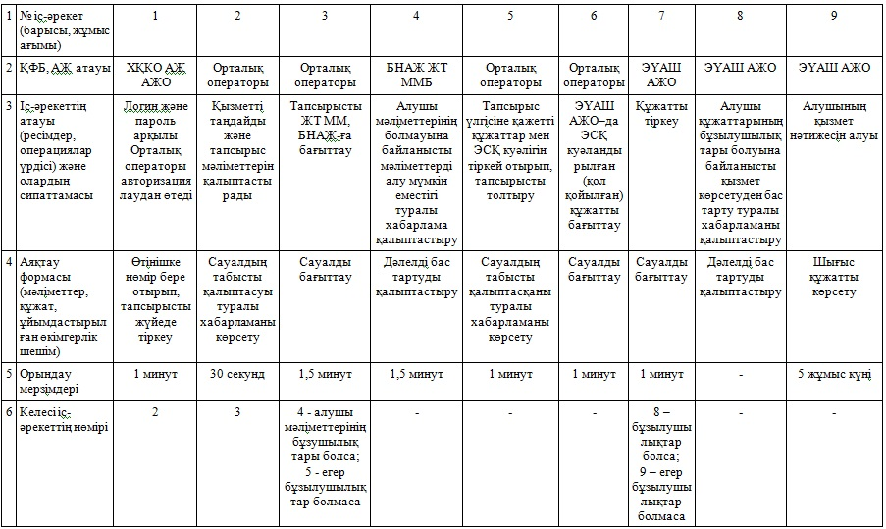
2 кесте. ЭҮП арқылы ҚФБ iс-әрекеттi сипаттау
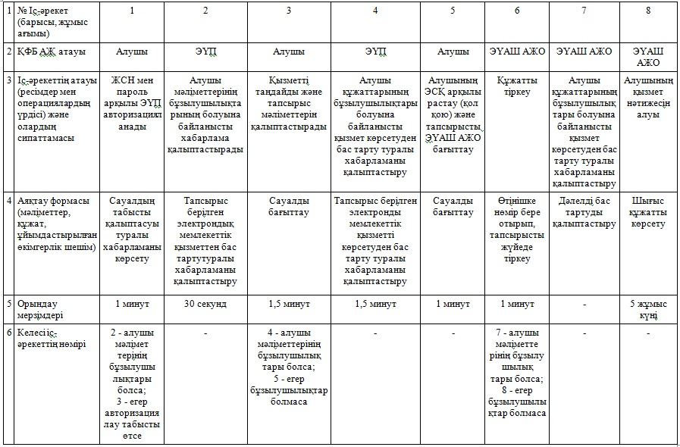
«Зейнетақы қорларына, банктерге кәмелетке
толмағандардың салымдарына иелiк ету үшiн,
Қазақстан Республикасы Iшкi iстер министрлiгi
Жол полициясы комитетiнiң аумақтық бөлiмшелерiне
кәмелетке толмаған балаларға мұраны ресiмдеу
үшiн анықтамалар беру» электрондық
мемлекеттiк қызмет регламентiне
2 қосымша
Электрондық мемлекеттiк қызметтi ЭҮП арқылы көрсеткендегi
өзара-әрекеттестiктiң № 1 диаграммасы
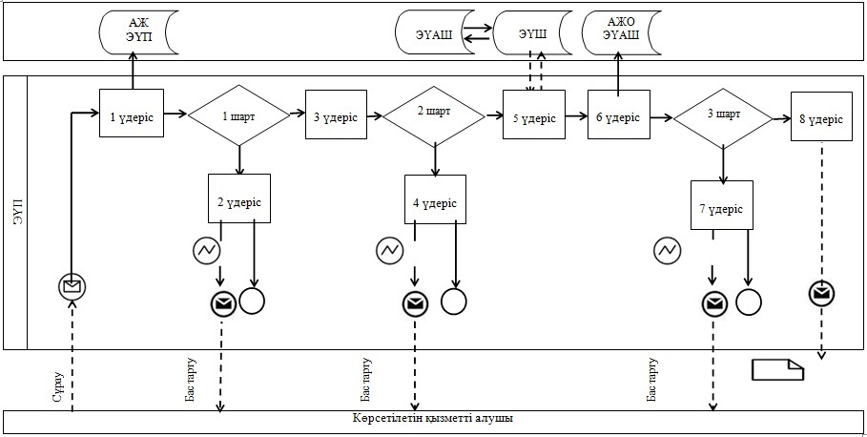
Электрондық мемлекеттiк қызметтi Орталық арқылы көрсеткендегi
өзара-әрекеттестiктiң № 2 диаграммасы
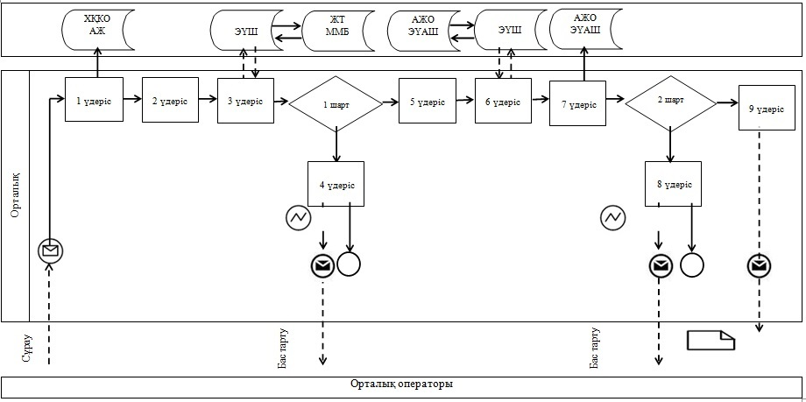
«Зейнетақы қорларына, банктерге кәмелетке
толмағандардың салымдарына иелiк ету үшiн,
Қазақстан Республикасы Iшкi iстер министрлiгi
Жол полициясы комитетiнiң аумақтық бөлiмшелерiне
кәмелетке толмаған балаларға мұраны ресiмдеу
үшiн анықтамалар беру» электрондық
мемлекеттiк қызмет регламентiне
3 қосымша
Жинақтаушы зейнетақы
қорының атауы ___________
Алматы қаласы Білім басқармасы _______ жылы туған кәмелетке
толмаған ______________________(баланың Т.А.Ә.)________ заңды
өкiл(дер)i (ата-ана (ата-аналар), қорғаншы немесе қамқоршы, патронат
тәрбиешi және оларды алмастырушы басқа тұлғалар) _______________ жылы
туған, _______________________ (өтiнiш берушiнiң Т.А.Ә.) (жеке куәлiк
№ __ ______ жылы _________ берiлген) _________________ салымшының
(мұраға қалдырушының Т.А.Ә.) қайтыс болуына байланысты ( _____ жылғы
___________ №____ қайтыс болуы туралы куәлiк)________ жылғы нотариус
берген ( ______ жылы ____________ берген мемлекеттiк лицензия № ____)
заң/аманат бойынша мұрагерлiкке құқығы туралы куәлiкке сәйкес тиесiлi
инвестициялық табыспен, өсiммен және өзге түсiмдермен бiрге заңнамаға
сәйкес _________________ (жинақтаушы зейнетақы қорының атауы) мұраға
қалатын зейнетақы жинақтарын алуға рұқсат бередi.
Алматы қаласы Бiлiм
басқармасының басшысы __________ қолы (Т.А.Ә.)
Анықтама берiлген күннен бастап 1 (бiр) ай iшiнде жарамды.
М.О.
«Зейнетақы қорларына, банктерге кәмелетке
толмағандардың салымдарына иелiк ету үшiн,
Қазақстан Республикасы Iшкi iстер министрлiгi
Жол полициясы комитетiнiң аумақтық бөлiмшелерiне
кәмелетке толмаған балаларға мұраны ресiмдеу
үшiн анықтамалар беру» электрондық
мемлекеттiк қызмет регламентiне
4 қосымша
Банк атауы
___________
Алматы қаласы Білім басқармасы _______ жылы туған кәмелетке
толмаған ______________________(баланың Т.А.Ә.) заңды өкiл(дер)i
(ата-ана (ата-аналар), қорғаншы немесе қамқоршы, патронат тәрбиешi
және оларды алмастыратын басқа тұлғалар) __________ жылы туған,
_______________________ (өтiнiш берушiнiң Т.А.Ә.) (жеке куәлiк № __
______ жылы _________ берiлген) иесiлi инвестициялық табыспен,
өсiммен және өзге түсiмдермен бiрге заңнамаға сәйкес ________________
(банк атауы) кәмелетке толмаған баланың (балалардың) салымдарына
иелiк етуге рұқсат бередi.
Алматы қаласы Бiлiм
басқармасының басшысы __________ қолы (Т.А.Ә.)
Анықтама берiлген күннен бастап 1 (бiр) ай iшiнде жарамды.
М.О.
«Зейнетақы қорларына, банктерге кәмелетке
толмағандардың салымдарына иелiк ету үшiн,
Қазақстан Республикасы Iшкi iстер министрлiгi
Жол полициясы комитетiнiң аумақтық бөлiмшелерiне
кәмелетке толмаған балаларға мұраны ресiмдеу
үшiн анықтамалар беру» электрондық
мемлекеттiк қызмет регламентiне
5 қосымша
Алматы қаласы
Білім басқармасы
Кәмелетке толмаған бала (балалар)
_____________________________________________________________________
_____________________________________________________________________
_____________________________________________________________________
_____________________________________________________________________
мүддесiне әрекет ететiн аудандық (қалалық) бiлiм бөлiмi
____________________________________________________ көлiк құралын
_________________ рұқсат бередi
Алматы қаласы Бiлiм
басқармасының басшысы __________ қолы (Т.А.Ә.)
Анықтама берiлген күннен бастап 1 (бiр) ай iшiнде жарамды.
М.О.
«Зейнетақы қорларына, банктерге кәмелетке
толмағандардың салымдарына иелiк ету үшiн,
Қазақстан Республикасы Iшкi iстер министрлiгi
Жол полициясы комитетiнiң аумақтық бөлiмшелерiне
кәмелетке толмаған балаларға мұраны ресiмдеу
үшiн анықтамалар беру» электрондық
мемлекеттiк қызмет регламентiне
6 қосымша
Жеке тұлғаға арналған үлгi
Алматы қаласы Білім басқармасы
(өтiнiш берушiнiң Т.А.Ә.)______________
мекенжайы, телефоны: __________________
_______________________________________
Өтiнiш
Сiзден __________________________ жинақтаушы зейнетақы
қорындағы (қордың атауы мұрагерлiкке құқығы туралы куәлiктегi жазбаға
сәйкес көрсетiледi) зейнетақы жинақтарын салымшы (Т.А.Ә.)
_______________ қайтыс болуына байланысты (қайтыс болуы туралы
куәлiктiң №______, куәлiктiң берiлген күнi) кәмелетке толмаған
балаларының (Т.А.Ә.) _______________ алуына рұқсат беруiңiздi
сұраймын.
Күнi: _________жылғы «___ »
Өтiнiш берушi(лер) қолы __________
«Зейнетақы қорларына, банктерге кәмелетке
толмағандардың салымдарына иелiк ету үшiн,
Қазақстан Республикасы Iшкi iстер министрлiгi
Жол полициясы комитетiнiң аумақтық бөлiмшелерiне
кәмелетке толмаған балаларға мұраны ресiмдеу
үшiн анықтамалар беру» электрондық
мемлекеттiк қызмет регламентiне
7 қосымша
Үлгi
Жеке тұлғаға арналған үлгi
Алматы қаласы Білім басқармасы
(өтiнiш берушiнiң Т.А.Ә.)______________
мекенжайы, телефоны: __________________
_______________________________________
Өтiнiш
Сiзден кәмелетке толмаған балалар _____________________________
_____________________________________________________________________
_____________________________________________________________________
(балалардың Т.А.Ә., туған жылы, туу туралы куәлiктiң № көрсетiледi,
10 жастан асқан балалар қолдарын қояды, «келiсемiн» деген сөздi
жазады) (банк атауы) ________________________ банктегi салымдарына
иелiк етуге (құқықтар мен мiндеттемелердi басқаға беру, шарттарды
бұзу) рұқсат беруiңiздi сұраймын.
Әкесi туралы мәлiметтер (Т.А.Ә., жеке куәлiктiң №, кiм және қашан
бердi)
____________________________________________________________________
_____________________________________________қолы __________________
Шешесi туралы мәлiметтер (Т.А.Ә., жеке куәлiктiң №, кiм және қашан
бердi)
____________________________________________________________________
_____________________________________________ қолы _________________
Күнi: _________жылғы «___ » Ерлi-зайыптылардың қолдары _____________
«Зейнетақы қорларына, банктерге кәмелетке
толмағандардың салымдарына иелiк ету үшiн,
Қазақстан Республикасы Iшкi iстер министрлiгi
Жол полициясы комитетiнiң аумақтық бөлiмшелерiне
кәмелетке толмаған балаларға мұраны ресiмдеу
үшiн анықтамалар беру» электрондық
мемлекеттiк қызмет регламентiне
8 қосымша
Жеке тұлғаға арналған үлгi
Алматы қаласы Білім басқармасы
(өтiнiш берушiнiң Т.А.Ә.)______________
мекенжайы, телефоны: __________________
_______________________________________
Өтiнiш
Сiзден кәмелетке толмаған бала (балалар)
____________________________________________________________________
_____________________________________________________________________
______________________________________________________________ меншiк
құқығында тиесiлi көлiк құралына қатысты мәмiле жасауға рұқсат
беруiңiздi сұраймын.
Күнi: ______жылғы «__» _________ Өтiнiш берушi(лер) қолы __________
«Зейнетақы қорларына, банктерге кәмелетке
толмағандардың салымдарына иелiк ету үшiн,
Қазақстан Республикасы Iшкi iстер министрлiгi
Жол полициясы комитетiнiң аумақтық бөлiмшелерiне
кәмелетке толмаған балаларға мұраны ресiмдеу
үшiн анықтамалар беру» электрондық
мемлекеттiк қызмет регламентiне
9 қосымша
Кесте. Сапа және тиiмдiлiк көрсеткiштерiнiң мәнi
Сапа және тиiмдiлiк көрсеткiштерi | Көрсеткiштiң нормативтiк мәнi | Көрсеткiштiң келесi жылдағы нысаналы мәнi | Көрсеткiштiң есептi жылдағы ағымдағы мәнi
1 | 2 | 3 | 4
1. Уақтылылығы
1.1. Құжатты тапсырған сәттен бастап белгiленген мерзiмде қызметтi ұсыну жағдайларының %-ы (үлесi)
2. Сапасы
2.1. Қызметтi ұсыну үдерiсiнiң сапасына қанағаттанған тұтынушылардың % үлесi)
3. Қолжетiмдiлiк
3.1. Қызметтi ұсынудың сапасына және оны ұсыну тәртiбi туралы ақпаратқа қанағаттанған тұтынушылардың %-ы (үлесi)
3.2. Ақпаратына электронды форматта қол жеткiзуге болатын қызметтер %-ы (үлесi)
4. Шағымдану үдерiсi
4.1. Шағымданудың қолданыстағы тәртiбiне қанағаттанған тұтынушылардың %-ы (үлесi)
5. Сыпайылық
5.1. Персоналдың сыпайылығына қанағаттанған тұтынушылардың %-ы (үлесi)

© 2012. Қазақстан Республикасы Әділет министрлігінің «Қазақстан Республикасының Заңнама және құқықтық ақпарат институты» ШЖҚ РМК

